Androidx懒加载和setMaxLifcycle

1简介
在进入正文之前要强调一下，本文的分析基于androidx 1.1.0版本，文中提到的setMaxLifecycle()方法是1.1.0-alpha07版本才引入的。
最近把Android Studio更新到了3.5版本，新建项目时发现竟然已经强制使用androidx包了。
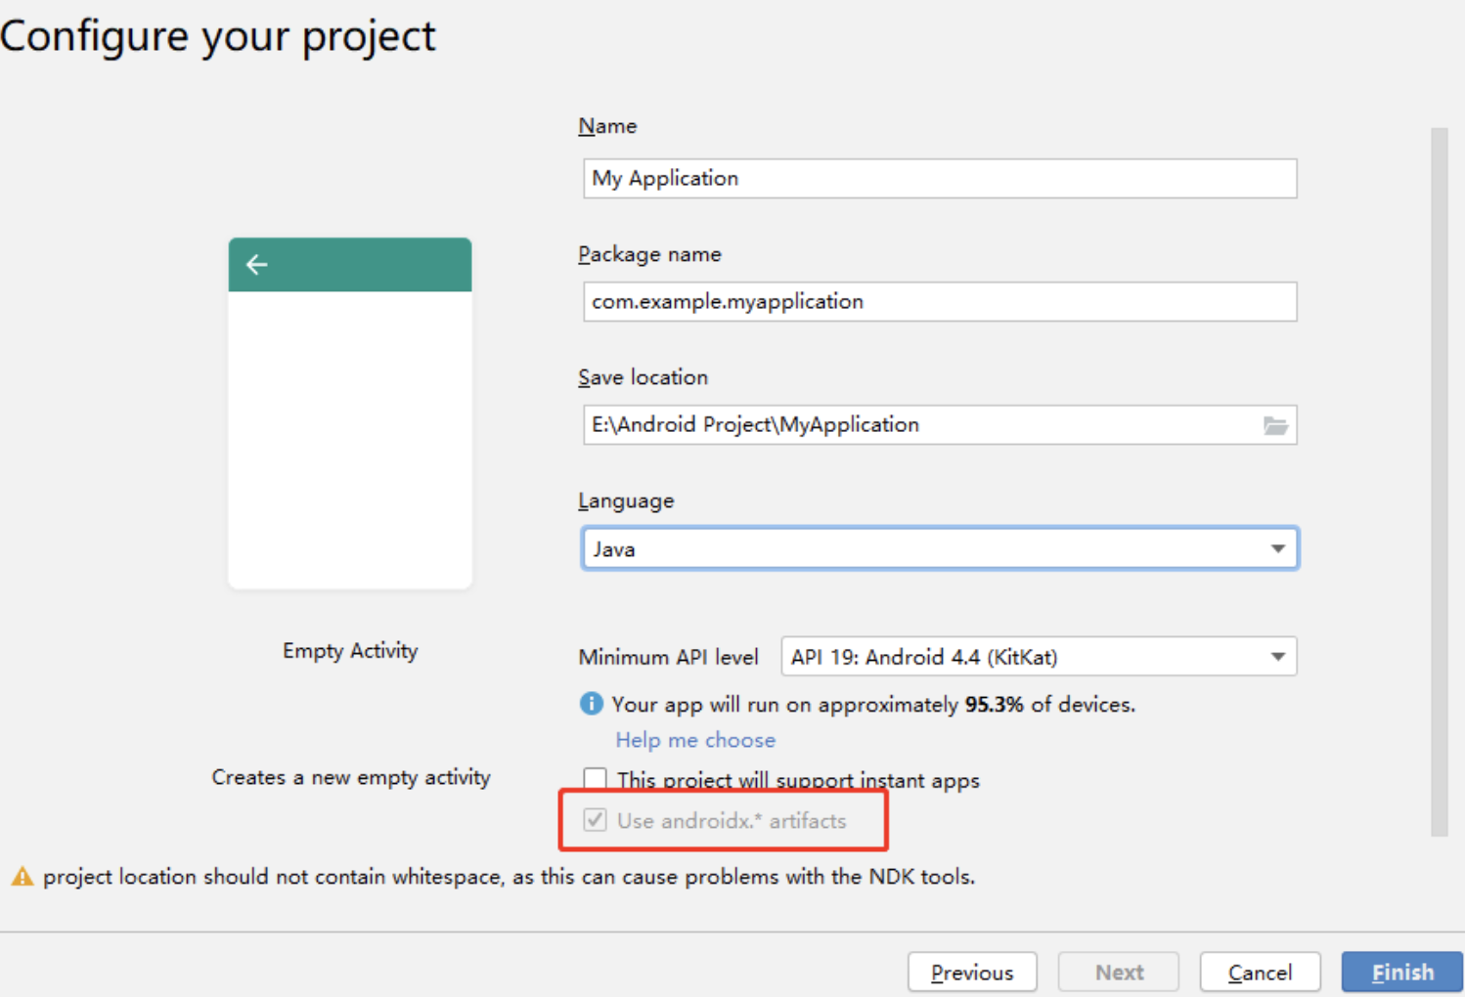
于是想着把以前项目中的一些公共类，像BaseActivity、BaseFragment等等都迁移到androidx方便今后的开发，要做的也很简单，就是重新导包，将原来的“support系列”替换为“androidx系列”。简单的迁移完成后我发现此前实现懒加载Fragment中重写的setUserVisibleHint()方法已经过时了。关于setUserVisibleHint()方法我此前写过一篇Fragment懒加载的探究和实现进行了详细介绍，网上也有很多相关的资料，我这里就不说了。

最新AndroidX的Fragment代码淘汰了setUserVisibleHint方法，转而支持用setMaxLifecycle方法，setMaxLifecycle言外之意是设置最大生命周期，在support中的 Fragment一直都是无法直接设置生命周期，必须通过add、attach、remove、detach、show、hide方法间接干预，
setUserVisibleHint方法来被setMaxLifecycle替代：
@Deprecated
public void setUserVisibleHint(boolean isVisibleToUser) {
if (!mUserVisibleHint && isVisibleToUser && mState < STARTED
&& mFragmentManager != null && isAdded() && mIsCreated) {
mFragmentManager.performPendingDeferredStart(this);
}
mUserVisibleHint = isVisibleToUser;
mDeferStart = mState < STARTED && !isVisibleToUser;
if (mSavedFragmentState != null) {
// Ensure that if the user visible hint is set before the Fragment has
// restored its state that we don't lose the new value
mSavedUserVisibleHint = isVisibleToUser;
}
}
在AndroidX中FragmentTransaction的setMaxLifecycle()方法来替代setUserVisibleHint()方法，这个setMaxLifecycle()方法是什么呢，下面我们就来具体看一下。
@NonNull
public FragmentTransaction setMaxLifecycle(@NonNull Fragment fragment,
@NonNull Lifecycle.State state) {
addOp(new Op(OP_SET_MAX_LIFECYCLE, fragment, state));
return this;
}
setMaxLifecycle()方法定义在FragmentTransaction类中，它的内部逻辑很简单，其实我们经常使用的add()、remove()、show()、hide()等方法也是类似的逻辑，将操作封装为一个Op对象，最后调用commit()方法时再根据Op对象执行对应的操作。
注释中提到setMaxLifecycle()方法的作用是为Fragment的状态设置上限，如果当前Fragment的状态已经超过了设置的上限，就会强制被降到相应状态。在弄清楚上面这段文字的意义之前我首先要介绍两个相关概念：Fragment的状态和Lifecycle的状态。

2.Fragmenthe和Lifecycle
Fragment的状态
在Fragment类中定义了5个int常量，表示Fragment的状态值：
static final int INITIALIZING = 0; // Not yet created.
static final int CREATED = 1; // Created.
static final int ACTIVITY_CREATED = 2; // Fully created, not started.
static final int STARTED = 3; // Created and started, not resumed.
static final int RESUMED = 4; // Created started and resumed.
Lifecycle的状态
Lifecycle是Android Jetpack中的架构组件之一，用于帮助我们方便地管理Activity和Fragment的生命周期，关于Lifecycle的详细介绍和使用网上有很多文章，我这里就不说了，如果此前没有接触过可以自行了解一下哈。
在Lifecycle定义了一个枚举类State：
public enum State {
INITIALIZED,
CREATED,
STARTED,
RESUMED,
DESTROYED,
public boolean isAtLeast(@NonNull State state) {
return compareTo(state) >= 0;
}
}
可以看出Lifecycle中同样定义了5个状态，不过这里的状态和Fragment中定义的状态还是有一些区别的。
回到setMaxLifecycle()方法，需要传入的参数有两个：fragment和state。fragment不用多说，就是要设置的目标Fragment，
不过需要注意的是此时Fragment必须已经被添加到了FragmentManager中，也就是调用了add()方法，否则会抛出异常。state就是Lifecycle中定义的枚举类型，同样需要注意传入的state应该至少为CREATED，换句话说就是只能传入CREATED、STARTED和RESUMED，否则同样会抛出异常。
Fragment状态和生命周期与lifecycle状态之间的关系
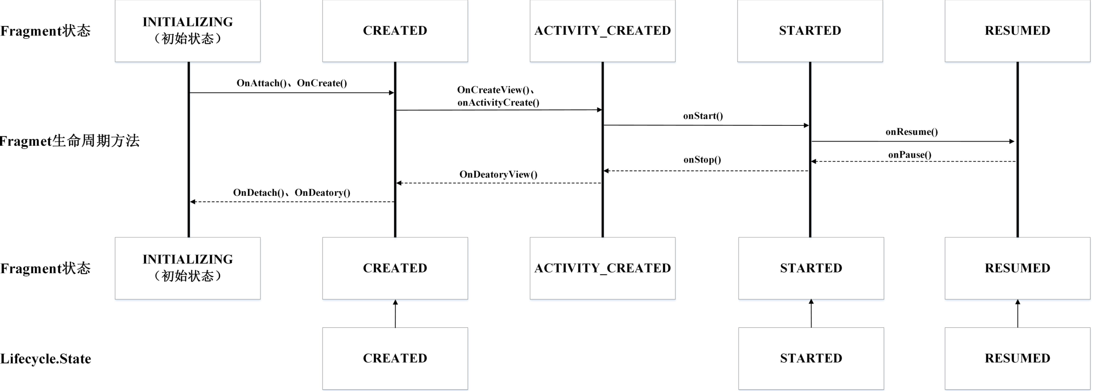
参数传入Lifecycle.State.CREATED
Lifecycle.State.CREATED对应Fragment的CREATED状态，如果当前Fragment状态低于CREATED，也就是INITIALIZING，那么Fragment的状态会变为CREATED，依次执行onAttach()、onCreate()方法；如果当前Fragment状态高于CREATED，那么Fragment的状态会被强制降为CREATED，以当前Fragment状态为RESUMED为例，接下来会依次执行onPause()、onStop()和onDestoryView()方法。如果当前Fragment的状态恰好为CREATED，那么就什么都不做。

参数传入Lifecycle.State.STARTED
Lifecycle.State.STARTED对应Fragment的STARTED状态，如果当前Fragment状态低于STARTED，那么Fragment的状态会变为STARTED，以当前Fragment状态为CREATED为例，接下来会依次执行onCreateView()、onActivityCreate()和onStart()方法；如果当前Fragment状态高于STARTED，也就是RESUMED，那么Fragment的状态会被强制降为STARTED，接下来会执行onPause()方法。如果当前Fragment的状态恰好为STARTED，那么就什么都不做。

参数传入Lifecycle.State.RESUMED
Lifecycle.State.RESUMED对应Fragment的RESUMED状态，如果当前Fragment状态低于RESUMED，那么Fragment的状态会变为RESUMED，以当前Fragment状态为STARTED为例，接下来会执行onResume()方法。如果当前Fragment的状态恰好为RESUMED，那么就什么都不做。
光介绍结论可能不是很直观，下面就以几个常见的例子来验证一下上图的结论。

传入Lifecycle.State.CREATED
FragmentTransaction ft = getSupportFragmentManager().beginTransaction();
homefragment = new HomeFragment();
ft.add(R.id.fl_container, homefragment);
ft.setMaxLifecycle(homefragment, Lifecycle.State.CREATED);
ft.commit();
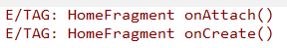

FragmentTransaction ft = getSupportFragmentManager().beginTransaction();
ft.setMaxLifecycle(homefragment, Lifecycle.State.CREATED);
ft.commit();
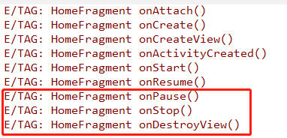

FragmentTransaction ft = getSupportFragmentManager().beginTransaction();
homefragment = new HomeFragment();
ft.add(R.id.fl_container, homefragment);
ft.setMaxLifecycle(homefragment, Lifecycle.State.STARTED);
ft.commit();
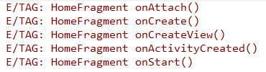

FragmentTransaction ft = getSupportFragmentManager().beginTransaction();
ft.setMaxLifecycle(homefragment, Lifecycle.State.STARTED);
ft.commit();
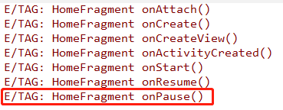
FragmentTransaction ft = getSupportFragmentManager().beginTransaction();
ft.setMaxLifecycle(homefragment, Lifecycle.State.RESUMED);
ft.commit();
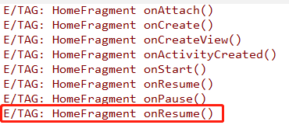

3.懒加载的新方案
此前Fragment的懒加载都是通过setUserVisibleHint()方法来实现，既然官方提出了setMaxLifecycle()方法来替代setUserVisibleHint()方法，那么肯定也提供了懒加载的新方案，这次的切入点在FragmentPagerAdapter中，我们会发现之前继承自FragmentPagerAdapter的构造方法同样过时了。
同样地，我们点进这个构造方法看一下：
@Deprecated
public FragmentPagerAdapter(@NonNull FragmentManager fm) {
this(fm, BEHAVIOR_SET_USER_VISIBLE_HINT);
}
可以看到方法内部又调用了两个参数的构造方法，注释中也写明了要使用两个参数的构造方法，我们来看一下这个新的构造方法：
public FragmentPagerAdapter(@NonNull FragmentManager fm,
@Behavior int behavior) {
mFragmentManager = fm;
mBehavior = behavior;
}
多了一个int类型的参数behavior，可选的值有以下两个：
@Deprecated
public static final int BEHAVIOR_SET_USER_VISIBLE_HINT = 0;
public static final int BEHAVIOR_RESUME_ONLY_CURRENT_FRAGMENT = 1;
可以看出一个参数的构造方法默认传入BEHAVIOR_SET_USER_VISIBLE_HINT，将其赋值给mBehavior，那么这个mBehavior在什么地方用到了呢。在FragmentPagerAdapter.java文件中全局搜索一下，发现只有两个地方用到了mBehavior：instantiateItem()方法和setPrimaryItem()方法。instantiateItem()方法我们很熟悉，是初始化ViewPager中每个Item的方法，setPrimaryItem()方法我此前没有接触过，简单地看了一下源码发现它的作用是设置ViewPager将要显示的Item，在ViewPager切换时会调用该方法，我们来看一下FragmentPagerAdapter中的setPrimaryItem()方法：
@Override
public void setPrimaryItem(@NonNull ViewGroup container, int position, @NonNull Object object) {
Fragment fragment = (Fragment) object;
if (fragment != mCurrentPrimaryItem) {
if (mCurrentPrimaryItem != null) {
mCurrentPrimaryItem.setMenuVisibility(false);
if (mBehavior == BEHAVIOR_RESUME_ONLY_CURRENT_FRAGMENT) {
if (mCurTransaction == null) {
mCurTransaction = mFragmentManager.beginTransaction();
}
// 如果mBehavior == BEHAVIOR_RESUME_ONLY_CURRENT_FRAGMENT，则将上一个Fragment的状态设置为STARTED
mCurTransaction.setMaxLifecycle(mCurrentPrimaryItem, Lifecycle.State.STARTED);
} else {
mCurrentPrimaryItem.setUserVisibleHint(false);
}
}
fragment.setMenuVisibility(true);
if (mBehavior == BEHAVIOR_RESUME_ONLY_CURRENT_FRAGMENT) {
if (mCurTransaction == null) {
mCurTransaction = mFragmentManager.beginTransaction();
}
// 如果mBehavior == BEHAVIOR_RESUME_ONLY_CURRENT_FRAGMENT，则将当前Fragment的状态设置为RESUMED
mCurTransaction.setMaxLifecycle(fragment, Lifecycle.State.RESUMED);
} else {
fragment.setUserVisibleHint(true);
}

mCurrentPrimaryItem = fragment;
}
}
方法的逻辑还是很简单的，
如果mBehavior的值为BEHAVIOR_RESUME_ONLY_CURRENT_FRAGMENT，那么就调用setMaxLifecycle()方法将上一个Fragment的状态设置为STARTED，将当前要显示的Fragment的状态设置为RESUMED；
反之如果mBehavior的值为BEHAVIOR_SET_USER_VISIBLE_HINT，那么依然使用setUserVisibleHint()方法设置Fragment的可见性，相应地可以根据getUserVisibleHint()方法获取到Fragment是否可见，从而实现懒加载，具体做法我就不说了。
下面我们来具体看一下mBehavior为BEHAVIOR_RESUME_ONLY_CURRENT_FRAGMENT的情况，首先在ViewPager的Adapter中调用两个参数的构造方法：
public MyPagerAdapter(@NonNull FragmentManager fm, int behavior, List<Fragment> fragments) {
super(fm, behavior);
this.fragments = fragments;
}
然后在构造Adapter对象的时候behavior参数传入FragmentPagerAdapter.BEHAVIOR_RESUME_ONLY_CURRENT_FRAGMENT：
mAdapter = new MyPagerAdapter(getSupportFragmentManager(),FragmentPagerAdapter.BEHAVIOR_RESUME_ONLY_CURRENT_FRAGMENT,mFragments);
其他的代码就不展示了，这里我给ViewPager添加了三个Fragment，并调用了setOffscreenPageLimit(3)来预加载所有的Fragment，下面我们就来看一下几种情况下三个Fragment生命周期方法的执行情况。
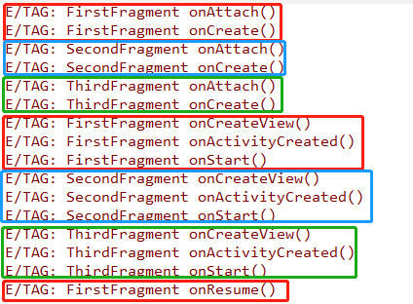
可以看出第一个Fragment此时可见，执行到了onResume()方法，即RESUMED状态，第二个和第三个Fragment此时不可见，均执行到onStart()方法，即STARTED状态。
从第一个Fragment切换到第二个Fragment
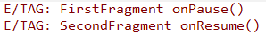
可以看出第一个Fragment此时变为不可见，由于调用setMaxLifecycle()方法传入了Lifecycle.State.STARTED，因此会从RESUMED状态变为STARTED状态，执行onPause()方法；第二个Fragment由不可见变为可见，由于调用setMaxLifecycle()方法传入了Lifecycle.State.RESUMED，因此会从STARTED状态变为RESUMED状态，执行onResume()方法。
从第二个Fragment切换到第三个Fragment
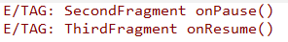
和上一个情况相同，第二个Fragment变为不可见，执行onPause()方法，状态变为STARTED；第三个Fragment变为可见，执行onResume()方法，状态变为RESUMED。
之后在几个Fragment之间切换的情况也是一样的，变为不可见的Fragment执行onPause()方法，变为可见的Fragment执行onResume()方法。
从以上几种情况中我们不难发现，在Fragment变为可见时都会执行onResume()方法，我们可以利用这一点来实现懒加载，基本思路有两点：
1.将Fragment加载数据的逻辑放到onResume()方法中，这样就保证了Fragment可见时才会加载数据。
2.声明一个变量标记是否是首次执行onResume()方法，因为每次Fragment由不可见变为可见都会执行onResume()方法，需要防止数据的重复加载。此外，如果我们使用的是FragmentPagerAdapter，切换导致Fragment被销毁时是不会执行onDestory()和onDetach()方法的，只会执行到onDestroyView()方法，因此在onDestroyView()方法中我们还需要将这个变量重置，否则当Fragment再次可见时就不会重新加载数据了。
按照以上两点我们就可以封装出新的懒加载Fragment了，完整代码如下：
public abstract class NewLazyFragment extends Fragment {
private Context mContext;
private boolean isFirstLoad = true; // 是否第一次加载
@Override
public void onCreate(@Nullable Bundle savedInstanceState) {
super.onCreate(savedInstanceState);
mContext = getActivity();
}

@Nullable
@Override
public View onCreateView(@NonNull LayoutInflater inflater, @Nullable ViewGroup container, @Nullable Bundle savedInstanceState) {
View view = LayoutInflater.from(mContext).inflate(getContentViewId(), null);
initView(view);
return view;
}

@Override
public void onDestroyView() {
super.onDestroyView();
//初始化，表明item被销毁过
isFirstLoad = true;
}

@Override
public void onResume() {
super.onResume();
if (isFirstLoad) {
// 将数据加载逻辑放到onResume()方法中
initData();
initEvent();
isFirstLoad = false;
}
}
总结
本文主要介绍了androidx包中setMaxLifecycle()方法的使用和作用，它用于替代setUserVisibleHint()方法，可以设置Fragment的状态，由此引出了实现Fragment懒加载的新方案，在构造FragmentPagerAdapter时传入BEHAVIOR_RESUME_ONLY_CURRENT_FRAGMENT，将加载数据的逻辑放到Fragment的onResume()方法中即可。
最后还是要感叹一下，此前我一直忌惮androidx迁移的坑，这次由于Android Studio的限制我才第一次真正使用androidx，虽然在迁移的过程中难免会有一些问题，但这毕竟是早晚要解决的，而且androidx不仅仅是统一了support包，还引入了一些新的内容，为开发者提供了很多便利，今后还是有必要好好学习一下的。
本文的相关代码我已经上传到了github，可以参考一下，此外如果我有什么分析得不对的地方欢迎大家提出指正。
Demo地址

参考文章
Fragment新功能，setMaxLifecycle了解一下
原文链接：https://blog.csdn.net/qq_36486247/java/article/details/102531304

